UNIVERSIDAD NACIONAL AUTONOMA DE MEXICO

FACULTAD DE INGENIERIA

FUNDAMENTOS DE PROGRAMACIÓN GRUPO: 17

**PRÁCTICA**

Por: Fernández Pérez David Esteban

1. ¿Qué necesito para conectar al sol mi pecera de 600lt?

Antes de instalar tu nuevo acuario comprueba que no tiene fallos estructurales como una mala unión de los cristales, grietas, piezas que falten, etc. Y que los dispositivos eléctricos como el [filtro](https://www.kiwoko.com/tienda-de-peces-online/accesorios-para-acuarios/filtro-acuario.html), la [iluminación](https://www.kiwoko.com/tienda-de-peces-online/accesorios-para-acuarios/iluminacion-led-acuario.html)y el[termo-calentador](https://www.kiwoko.com/tienda-de-peces-online/accesorios-para-acuarios/calentador-acuario.html) se encienden y funcionan correctamente.

Para iluminaciones es más aconsejable usar lámpara 4x70w, ya que permite cubrir mejor toda la superficie sin puntos muertos.

|  |  |
| --- | --- |
| MATERIAL | COSTO |
| 4 FOCOS HQI DE 70 WATTS P/LAMPARA | 1,592$ |
| 2 FILTRO AQUACLEAR 300 /100 GAL MAX. | 2,664$ |
| 2 TERMOSTATOS CALENTADOR PARA PECERA 300 LITROS PECES ACUARIO 300W | 403$ |
| BOMBA 4209 DE AGUA 600 LITROS SUMERGIBLE PARA FUENTE AQUASUB 6W | 240$ |
| 3 CELDAS SOLARES MODELOSVR 265W | 15800$ |
| TOTAL | 20,699$ |

<https://foro.portalpez.com/threads/iluminacion-adecuada-en-hqi-para-acuario-600-litros.9968/>

<https://www.kiwoko.com/blogmundoanimal/acuarios-instalacion-y-mantenimiento/>

2.¿Cómo puedo montar un jardín de hidroponia?

Cultivo de plantas en soluciones acuosas, por lo general con algún soporte de arena, grava.

Elegir un lugar que no tenga mucha sombra, o mucho viento y los extremadamente soleados; que este protegido de animales domésticos y mascotas. También el cultivo debe recibir un mínimo de seis horas de luz solar. Debe estar cerca de una fuente de agua y del lugar donde se guardan los nutrientes pero mantenerse alejado del agua contaminada. Además mantenerse lejos de árboles y otras plantas que son afectadas por plagas y enfermedades.

Se puede instalar un jardín en un espacio tan pequeño como 1m. La mayoría de jardines hidropónicos tiene un tamaño de entre 10 y 20m, pero algunas familias pueden mantener grandes jardines de hasta 200m.

Los jardines de goteo llenan y drenan una bandeja de plantas con una solución de nutrientes a intervalos regulares. Un jardín de goteo suministra la solución de nutrientes a través de tubos y emisores (estacas de goteo) para cada planta.

El agua que uses para tus plantas determinará qué tan bien crezcan tus plantas, independientemente de lo que agregás en términos de nutrientes y suplementos

Existen muchos tipos de recipientes que pueden usarse o construirse dependiendo del espacio disponible en la casa, las posibilidades técnicas y económicas y las necesidades específicas de la familia.

<https://boletinagrario.com/ap-6,hidroponia,741.html>

<https://elholandespicante.com/guia-de-hidroponia-para-principiantes/>

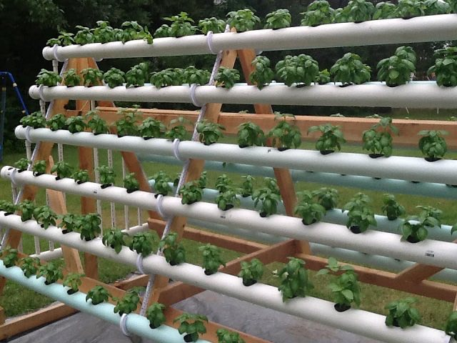

3. ¿Qué variantes de ajedrez existen?

-[Ataque Nimzovich-Larsen](http://www.tabladeflandes.com/visor-de-aperturas-ajedrez.php?codigo=a01&apertura=ataque%20nimzovich-Larsen&variante=&movimientos=1.b3)

-[Apertura Bird](http://www.tabladeflandes.com/visor-de-aperturas-ajedrez.php?codigo=a02-a03&apertura=apertura%20bird&variante=&movimientos=1.f4)

-[Ataque Indio de Rey - Reti](http://www.tabladeflandes.com/visor-de-aperturas-ajedrez.php?codigo=a04-a09&apertura=ataque%20indio%20de%20rey&variante=&movimientos=1.Nf3)

-[Apertura Inglesa](http://www.tabladeflandes.com/visor-de-aperturas-ajedrez.php?codigo=a10-a39&apertura=apertura%20inglesa&variante=&movimientos=1.c4)

[-Apertura de Peón de Dama](http://www.tabladeflandes.com/visor-de-aperturas-ajedrez.php?codigo=a41-a79&apertura=apertura%20de%20peon%20de%20dama&variante=&movimientos=1.d4)

-[Ataque Trompovsky](http://www.tabladeflandes.com/visor-de-aperturas-ajedrez-eco.php?codigo=a45&apertura=ataque%20Trompovsky&variante=&movimientos=1.d4%20Nf6)

-[Defensa Budapest](http://www.tabladeflandes.com/visor-de-aperturas-ajedrez.php?codigo=a51-a52&apertura=defensa%20budapest&variante=&movimientos=1.d4%20Nf6%202.c4%20e5)

[-Defensa India Antigua](http://www.tabladeflandes.com/visor-de-aperturas-ajedrez.php?codigo=a41-a55&apertura=Defensa%20india%20antigua&variante=&movimientos=1.d4%20Nf6%202.c4%20d6)

-[Defensa Benoni](http://www.tabladeflandes.com/visor-de-aperturas-ajedrez.php?codigo=a43-a79&apertura=Defensa%20benoni&variante=&movimientos=1.d4%20Nf6%202.c4%20c5)

-[Gambito Benko o Volga](http://www.tabladeflandes.com/visor-de-aperturas-ajedrez.php?codigo=a57-a59&apertura=gambito%20benko%20o%20Volga&variante=&movimientos=1.d4%20Nf6%202.c4%20c5%203.d5%20b5)

-[Defensa Holandesa](http://www.tabladeflandes.com/visor-de-aperturas-ajedrez.php?codigo=a80-a92&apertura=Defensa%20holandesa&variante=&movimientos=1.d4%20f5)

-El ajedrez vertical

-El ajedrez 3D

-[Ajedrez para 3](http://www.3manchess.com/)

-Ajedrez para 4

-[Chessilusion](http://chessillusion.blogspot.com/" \t "_blank)

-Ajedrez en relieve

-Ajedrez hexagonal

-Ajedrez de la singularidad

-[Ajedrez Mariposa](https://www.ajedrezeureka.com/ajedrez-mariposa/)

-[Variante del Ajedrez Débil!](https://www.ajedrezeureka.com/variante-del-ajedrez-debil/)

-[Ajedrez Revuelto](https://www.ajedrezeureka.com/ajedrez-revuelto/)

-[Ajedrez Nuclear](https://www.ajedrezeureka.com/ajedrez-nuclear/)

-[Revuelta de campesinos](https://www.ajedrezeureka.com/revuelta-de-campesinos/)

-[Juego de Ajedrez para 4 Jugadores](https://www.ajedrezeureka.com/juego-de-ajedrez-para-4-jugadores/)

-[Xiangqi :: Ajedrez Chino :: Juego del ..](https://www.ajedrezeureka.com/xiangqi-vs-computadora-ajedrez-chino-juego-del-elefante/" \o "Xiangqi :: Ajedrez Chino :: Juego del Elefante)

-[Ajedrez los diez caballos](https://www.ajedrezeureka.com/ajedrez-los-diez-caballos/)

-[Ajedrez960](https://www.ajedrezeureka.com/juego-de-ajedrez960-de-fischer/)

-[Ajedrez Jubilado](https://www.ajedrezeureka.com/ajedrez-jubilado/)

<http://blogs.lainformacion.com/futuretech/2011/12/20/las-mas-extranas-variantes-del-ajedrez/>

<https://www.ajedrezeureka.com/category/variantes-de-ajedrez/>

4. ¿Cuál es el mejor videojuego de la historia?

Es The Legend of Zelda Breath of the Wild. Pero el ranking de los 100 mejores juegos de la historia tiene un Top 5 completamente renovado (Dark Souls, Grand Theft Auto V, The last of us y Bloodborne) que ha superado a clásicos como The Legend of Zelda: Ocarina of Time, Tetris, Ico o Super Mario 64.

<https://los40.com/los40/2017/09/05/videojuegos/1504615757_000358.html>

5. ¿Qué ventajas tiene Mac sobre Windows?

-Apple crea su sistema operativo, también fabrica y adapta cada parte de los ordenadores con las [características de Mac OS X](http://www.vix.com/es/btg/tech/12701/nuevo-os-x-mavericks-de-apple?utm_source=internal_link).

-Estabilidad porque el software es creado adaptándose 100% al hardware.

-Más seguridad al entrar a internet

<https://www.vix.com/es/btg/tech/13146/diferencias-entre-macos-y-windows>